欧美亲子农业的6种发展模式
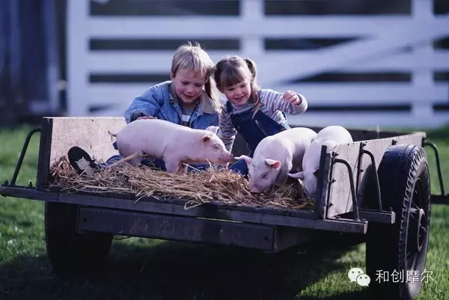 欧美亲子农业是在农业生产的基础上进行延伸开发的，具有引导城市家庭体验乡村氛围和田园生活的功能。他们认为，发展亲子农业旅游必须真真实实将农业生产经营好，如果将农业生产表演化，那就势必失去乡村旅游的原汁原味，削弱乡村旅游对外来游人的应有魅力。欧美亲子农业的发展有以下6种典型模式。
一、租赁模式——亲子开心农场
欧美亲子农业伴随着休闲农业而产生，在经历了萌芽、观光采摘、操作体验度假三个阶段之后，目前，欧美发达国家的休闲农业己经进入发展的最高阶段——租赁阶段，以亲子开心农场为代表的市民农园模式是农业租赁经济最具代表性的产物。
通过这种租赁模式，城市儿童可以和父母一起体验农业生产、经营以及收获的过程，享受农耕生活的乐趣。在德国，能够拥有或租赁一小块自由的土地，已成为继汽车、住房之后一种新的财富象征。
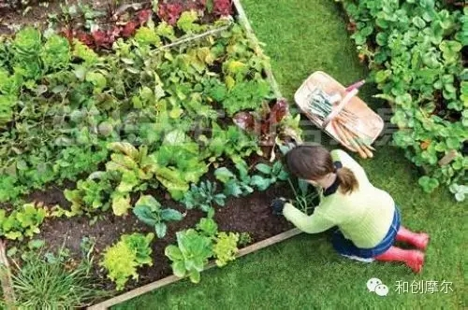

孩子在市民农园里采摘蔬菜

二、森林幼儿园模式——自然教育法
在德国，盛行面对3-6岁的幼儿园小孩完全户外的“自然教育法”，被称为“森林幼儿园”。在这类幼儿园的日常课程中，传统的教室被葱郁的黑森林取代，孩子们整日在户外活动，观察动植物、燃篝火、爬树、做游戏、画画，想休憩的时候，孩子们就躺到由树桩和树枝做成的巨大“沙发”里。德国许多室内幼儿园每周也都会带领孩子们去附近的森林里旅行一次。目前全德国已有超过1500个森林幼儿园，并逐步向英美、日本等发达国家扩展。

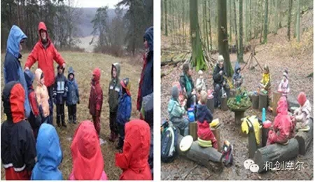

德国儿童在森林幼儿园
三、 融合发展模式——“绿色假期”
现代农业与教育、旅游、生态等融合发展模式。意大利农业旅游是旅游业中一支新兴的生力军，称作“绿色假期”，它始于20世纪70年代，发展于80年代，到90年代已成燎原之势。“崇尚绿色、注重提高生活质量”，在“绿色假期”出现后成为意大利人的新追求。同时，意大利的农业旅游已与现代化的农业和优美的自然环境、多姿多彩的民风民俗、新型生态环境及其他社会文化现象融合在一起，成为一个综合性项目，使得整个农村成为一个“寓教于农”的“生态教育农业园”。
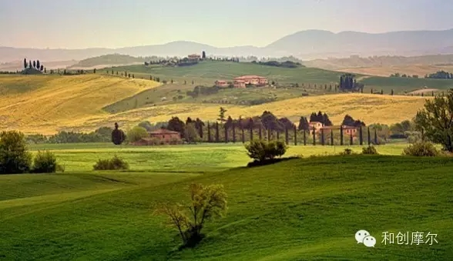

意大利乡村

孩子在农场游玩和学习
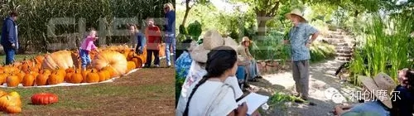
四、乡村博物馆模式——历史大课堂
乡村博物馆是城市人缅怀乡村生活，农村当地人追忆往昔生活的场所，盛行于英国、德国、挪威、瑞典、加拿大等众多欧美国家。乡村博物馆往往以一个特色突出的村寨为载体，通过静态的设施展示和动态的生活展示满足参观者猎奇的心理，是兼具区域性、文化性的民俗展示园地。对于儿童来说，乡村博物馆是了解乡村生活变迁、区域历史沿革的体验基地;对于父母来说，可以在这里追忆历史，给孩子讲授历史知识。
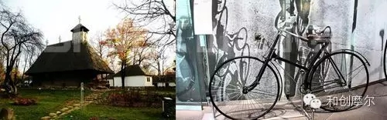
欧美乡村博物馆
五、乡村休闲娱乐模式
欧美亲子农业中，通过乡土化的休闲体验和趣味性的乡村娱乐活动，为消费者提供简单、有趣的乡村生活体验。在环境营造上，追求原汁原味，注重对自然、人文景观的保护，尽一切可能将旅游对自然景观的影响降至最低。在交通工具上，以步行为主，拖拉机、观光马车、小火车、自行车等是最常见的交通工具。在产品设计上，以简单化、原生态和趣味性为主，玉米迷宫、稻草堆、小猪赛跑、牧羊犬赶羊等都是受人青睐的亲子产品。

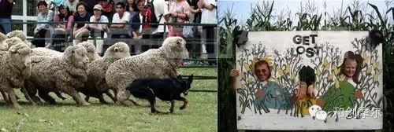

农业体验和游乐活动
六、农业创意节庆模式
在美国农业节庆中，有南瓜节、草莓节、樱桃节等创意节庆活动。在美国很多地区都有草莓节，北卡罗来纳州草莓节、田纳西州草莓节、加州草莓节、佛罗里达草莓节等农业节庆历史悠久、形式多样，包括草莓采摘品尝、副产品加工制作、草莓小姐选举等，还专门针对儿童和残疾人设计了众多娱乐项目。
半月湾南瓜艺术节
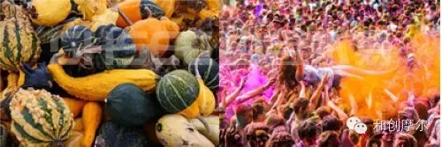
美国草莓音乐节
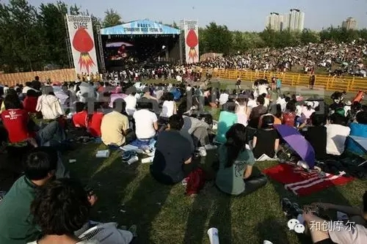
文章来源于山合水易机构，经小编整理后，与大家共同分享，明日更多商业地产精彩内容敬请期待，欢迎转发，感谢订阅。

